Отчет
о мероприятиях антинаркотической направленности, проведённых
на удалённой основе в библиотеках муниципального образования Павловский район
за август 2024 года.
№  п/п | Наименование муниципального образования | Наименование мероприятия  (краткая информация о мероприятии, скриншот) | Место проведения, ссылки на используемые сайты | Дата, время проведения | Кол-во просмотров/посетителей
1 | Упорненское СП | 09 августа в МБУ «Библиотека МО Упорненское СП» прошла профилактическая беседа «Подросток. Здоровье. Будущее», где директор Богунова А.С. рассказала о важности здоровья, о пользе спорта, об основных правилах по поддержанию здорового образа жизни. Беседа проведена в рамках мероприятий, направленных на недопущение потребления запрещенных веществ "каннабисной группы".  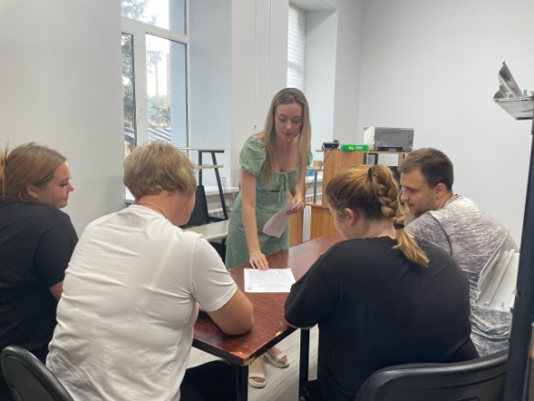 | х.Упорный, ул.Ленина, 30  МБУ «Библиотека МО Упорненское СП»  https://bibl-upor.pavkult.ru/item/1942605  https://vk.com/bibl.upor?w=wall-204749909_530 | 09.08.2024  18.00 | 0  просмотров/5 посетителей

Информацию предоставил:
Директор МБУ «Библиотека МО Упорненское СП» Павловского района А.С. Богунова

